年 月 日（ ）

教材番号
7
広島県教育委員会

寄って，話して，自ら気づく

「過ぎてしまえば一番幸せ」期（子育て前期）
「ヘトヘトでもニッコリ」編
（０～２歳児の親を対象としたプログラム） その１

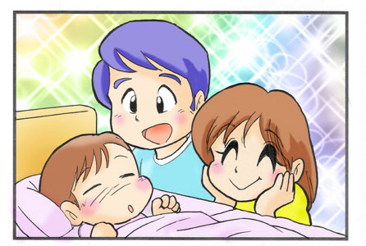

イラスト：うじな かずひこ
生まれたばかりの赤ちゃんの命をつなぐのは親の責任です。
でも，親だって疲れます。自分の時間がほしい時だってあります。それはワガママではありません。つかの間でも，体の疲れを取り，心にゆとりを持つことができれば，子どもにだってもっと優しくなれます。
毎日ヘトヘトですが，「あとで思い返せば，人生，あの頃が一番幸せだった！」と誰もが言う…今がその時期です。
さぁ，子どもとの幸せな生活のために，知恵を出し合いましょう！！

＜記入しましょう＞（平日 私と子どもの時間）
あなたの一日の過ごし方をスケジュール表の時間に沿って記入してみましょう。
5：00 |  | 子どものため | 家 族  のため | 自 分  のため
6：00
7：00
8：00
9：00
10：00
11：00
12：00
13：00
14：00
15：00
16：00
17：00
18：00
19：00
20：00
21：00
22：00
23：00
24：00
1：00
2：00
3：00
4：00
(例)
起床 食事の準備 食事 食事の後片付け
掃除 洗濯 保育所（園）・幼稚園の送り迎え
子どもとの遊び 仕事 買い物 入浴 就寝
趣味の時間など
＜考えましょう＞
子どものために使っている時間，家族のために使っている時間，自分のために使っている時間に○をつけてみましょう。

①気になることはありますか。

②あなたはどの時間を一番大切に
していますか。

③一日の過ごし方を見て気づいた
ことはありますか。
＜出し合いましょう＞
あなたの一日の過ごし方を，他の人の一日と比べてみましょう。

MEMO

他の人と話してみて，気がついたことは何ですか。

時間の使い方について，自分で工夫できそうなことは何ですか。

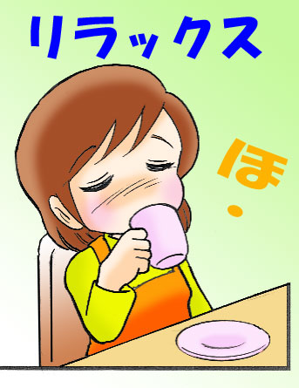
【 参考までに 】
小さな子どもを育てていると，本当に「時間が足りない！」と感じますよね。掃除，洗濯，食事の準備…しなくちゃいけないことは山のようにあるのに，子どもは思いどおりにはさせてくれません。
自分の時間を大切にするために，参考にしてください。

① 「あれもこれも」とあせる前に，やらなければならないことを付箋に書いてぺたぺた貼りましょう。（広告の裏紙に書き出してもいいです。）
② 書きながら，どれが大事か，どれを先にやらなければならないか，およその見当をつけましょう。
③ どうしてもやらなければならないのは，子どもの命を守り，育てることです。その考え方で，優先順位をつけましょう。
④ たとえば掃除でも，「窓を拭く」ことよりも「床の上の押しピンを拾う」ことの方が優先します。
⑤ どうすれば「楽」ができるか，「楽しく」できるかを考えましょう。そのためには，周りの人に協力も頼みましょう。便利な道具があれば，その力も借りましょう。
⑥ 「全部が」「完璧に」「自分一人で」できなくてもいいのです。
⑦ 自分が元気でなければ，子どもに元気をあげることもできません。自分の元気を回復する時間を作ることは，赤ちゃんを育てるためにはとても大切なことです。
育児は長い道のりなのですから…
なにが大事？

＜学習を振り返りましょう＞
自分のなかで，わかったこと，考えが変わったことがあれば，書いてみましょう。

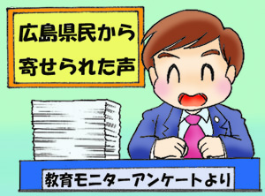
県民の皆さんから寄せられた声（平成18年度広島県教育モニターアンケートより）

・毎日，時間に追われてイライラしている自分の感情をコントロールするのに疲
れ果てていた時期がありました。「お母さんが元気でニコニコしているのが一番。
無理して手作りのご飯や，掃除の行き届いた家じゃなくてもいいじゃない」という夫の一言がずいぶんうれしかったです。

・思うように家事ができなくてイライラしながら外出した時，外で年配の人から「今が一番かわいい時よね～」と言われました。そうか，今の時期を大事にしよう。今のうちにうんと遊んでやらなくちゃと思い，気持ちが楽になりました。

お問合せ：〒730-0052 広島市中区千田町三丁目7-47 広島県立生涯学習センター
TEL：082-248-8848 FAX:082-248-8840 E-mail：sgcshinkou@pref.hiroshima.lg.jp

